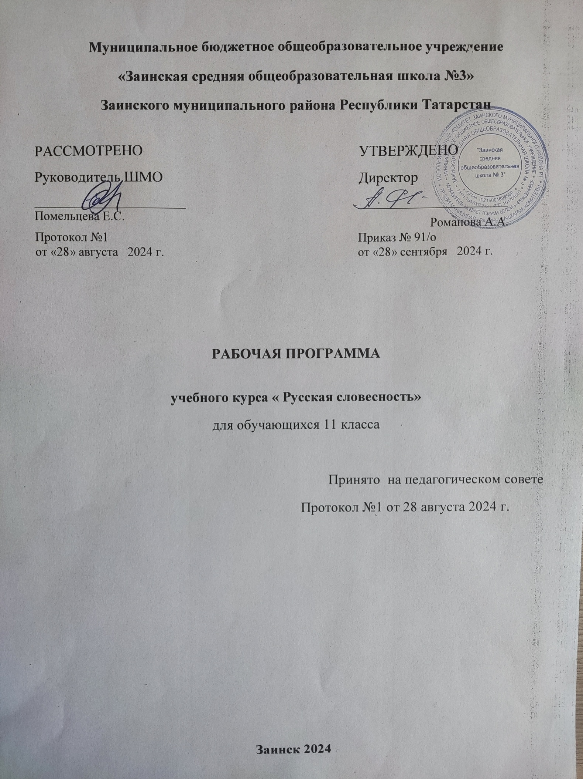

Пояснительная записка
Учебный курс «Русская словесность » предназначен для обучающихся 11 класса и рассчитан на 34 часа.
Предлагаемая программа должна повысить лингвистическую культуру обучающихся, что является важным условием повышения коммуникативной культуры юных граждан России.
Школьная практика последних лет показывает, что на уроках русского языка вне поля зрения остается важнейшая его сторона – эстетическая функция, которая наиболее ярко и полно проявляется в произведениях русской литературы, При изучении русского языка чаще обращают внимание на работу с орфографическими, грамматическими и пунктуационными правилами, на разные виде разбора, на заучивание огромного количества трудных слов. Это, без сомнения, необходимо, но при таком подходе в обучении неизбежно нарушается основной принцип анализа – учет единства формы, содержания и функции рассматриваемого языкового явления. При подобном подходе зачастую от детей ускользает то, ради чего они изучают язык. Они не видят в языке самого главного – удивительного богатства и красоты, того, чем может гордиться каждый, кто считает этот язык родным. Преобладающее внимание к формальной стороне языковых фактов тормозит речевое развитее детей, так как односторонний подход к фактам языка порождает привычку поверхностного взгляда на языковое явление. Данная программа нацелена на раскрытие эстетической функции русского языка. В связи с этим огромное значение работа с образцами прекрасной русской речи, специальный анализ которых поможет оценить их художественную ценность и выразительность не на интуитивном уровне, а на основе осознанного восприятия языковых средств выразительности.
Центральные объекты изучения данного курса – лексическое богатство русского языка, текст как речевое произведение, язык как словесное искусств, а наиболее приемлемым является функционально-семантический подход, требующий углубленного изучения языковых явлений. Таким образом, на занятиях по русской словесности должно быть усилено внимание к проблеме поиска правильного, наиболее точного в смысловом отношении, стилистически и ситуативно уместных выразительных средств языка. Данная программа поможет детям научиться языковому анализу текста. Это поможет обучающимся, кроме формирования определенных лингвистических навыков, лучше знать и понимать литературу, бережно относиться к родному языку.
Цели и задачи курса.
Цели:
- целенаправленно формировать у обучающихся определенный объем знаний и представлений о сущности языка как эстетической системы; научить воспринимать текст как творение словесного искусства в единстве идейно-смыслового, эстетического содержания и словесного выражения; углубить полученные ранее сведения о языке;
- показать лексическое и фразеологическое богатство русского языка, источники и пути пополнения его словарного запаса, причины его изменения; научить мотивированно и рационально выбирать языковые средства в соответствии с речевой ситуацией;
- развивать языковое мышление обучающихся;
- сформировать у обучающихся определенный объем знаний и представлений о сущности языка как национально-культурного и исторически сложившегося феномена, дать понятие о закономерностях бытия русского языка во времени и пространстве, показать связь языка вообще с жизнью человека;

Задачи:
- развивать познавательный интерес к русскому языку, рассказать об истоках национальной духовной культуры народа, отраженной в русском языке, научить правильно выбирать и использовать выразительные языковые средства в разных речевых ситуациях в соответствии с целями, задачами и содержанием речи;
- выработать навыки и умения без затруднения находить речевые ошибки, определять их характер, причины нарушения норм литературного языка, правильно оценивать лексические варианты и наиболее целесообразно использовать их в конкретном акте речевого общения;
- формировать личностное ценностно-ориентированное языковое мировоззрение, основанное на нравственных традициях, провозглашаемых русской культурой и литературой;
- познакомить обучающихся с объектом языкознания, его понятийно-терминологическим аппаратом и методами исследований;
Направленность курса на интенсивное речевое и интеллектуальное развитие создаёт условия для реализации надпредметной функции, которую русский язык выполняет в системе школьного образования.
Основными организационными формами вовлечения обучающихся в учебную деятельность являются:
• работа под руководством учителя (усвоение и закрепление теоретического материала);
• самостоятельная работа;
• работа в группах;
• индивидуальная работа.

Успешная реализация программы поможет учащимся обобщить и систематизировать знания, совершенствовать важнейшие практические умения и навыки
Требования к уровню подготовки обучающихся
В результате изучения элективного курса русского языка ученик должен
знать/понимать:
• основные правила работы с текстом, анализ текста;
• основные средства выразительности;
• основные сведения по стилистике русского языка;
• орфографические и пунктуационные правила; грамматические и речевые нормы;

уметь:
• определять стилистическую принадлежность слов и выражений;
• работать со стилистическими синонимами;
• использовать знания по орфографии при анализе предложенного текста;
• использовать знания по синтаксису и пунктуации при анализе предложенного текста;
• свободно, правильно излагать свои мысли в письменной форме, соблюдать нормы построения текста;
• адекватно выражать свое отношение к фактам и явлениям окружающей действительности, к прочитанному, услышанному;

использовать
• приобретенные знания и умения в практической деятельности и повседневной жизни для осознания русского языка как духовной, нравственной и культурной ценности народа;
• совершенствования коммуникативных способностей;
• развития интеллектуальных способностей, навыков самостоятельной деятельности, использования языка для самореализации, самовыражения в различных областях человеческой деятельности.

Содержание программы
Введение. Словесность — все, что составлено, создано из слов, все словесные произведения какого- либо народа, словесное творчество, словесное искусство. Словесность народная (устное народное творчество) и словесность книжная (литература).

Произведения словесности. Роды и виды (жанры) художественной словесности.
Произведения словесности нехудожественные («практические»:официально-деловые, научные, публицистические и художественные(«поэтические»). Отсутствие резкой границы между ними. Понятие о художественности в словесности. Роль качеств словесного выражения в формировании понятия художественности литературного произведения.
Эпос, его отличительные черты. Народные эпические жанры: сказка, миф, легенда (сказание), былина, историческая песня, пословица, загадка, духовный стих. Литературные эпические жанры: роман, повесть, рассказ (новелла), поэма, баллада, басня.

Анекдот. Очерк. Житие и биография.
Лирика,ее отличительные черты. Народная лирика: песня обрядовая и бытовая, частушка. Лирика литературная: ода, элегия, сатира, эпиграмма, эпитафия.
Драма, ее отличительные черты. Драматические жанры: трагедия, комедия, драма. Отсутствие четких границ между родами и видами художественной словесности. Лиро- эпические ода, поэма, баллада.

Понятие о тексте и его строении. Текст как явление языкового употребления, словесное произведение.
Признаки текста: выраженность, ограниченность, связность, цельность, упорядоченность (структурность).Способы связи частей текста. Текст как единство неязыкового содержания и его языкового (словесного) выражения.
Тема и содержание. Тема—предмет повествования, описания, рассуждения. Содержание
— раскрытие темы, материал действительности и соответствующий словесный материал, отобранные и упорядоченные автором и отражающие его отношение к теме.
Тема и идея. Идейно-смысловая и эстетическая стороны содержания.
Предметно-логическая и эмоционально-экспресивная стороны содержания и их словесное выражение». Различное соотношение этих сторон в разных видах словесных произведений.
Упорядоченность(строение, структура) словесного материала в тексте. «Ось тождества и ось смежности» («парадигматическая и синтагматическая оси»). Необходимость учета при рассмотрении строения текста таких соотнесенных категорий, как «тема — материал действительности—языковой материал—композиция»и «идея—сюжет—словесный ряд
—прием».
Различное словесное выражение одной темы. Объективные и субъективные факторы, от которых зависит различное выражение одной темы: принадлежность словесного произведения к народной или книжной, художественной или нехудожественной словесности, к тому или иному роду и виду (жанру) словесности, принадлежность к той или иной разновидности литературного или нелитературного языка, виды выражения, принятые в словесном произведении, три стороны употребления языка (что сообщается — кто сообщает — кому сообщает), среды и сферы употребления языка; в художественной словесности — творческий метод, литературное направление и течение, к которому принадлежит автор, творческая индивидуальность автора.

Классицизм, сентиментализм, романтизм и реализм в русской литературе. Классицизм и теория трех стилей.
Сентиментализм и «новый слог».
Романтизм и проблема народности русской литературы и русского литературного языка. Языковые черты романтической поэзии и прозы. Реализм и формирование национального русского литературного языка. Реализм и народность литературы и ее языка. Реализм как метод словесно-художественного выражения и изображения «исторической действительности в соответствии со свойственными ей социальными различиями быта, культуры и речевых навыков» (В. В. Виноградов).
Направления и течения в русской литературе XX в. «Языковые программы» и языковая практика этих направлений и течений.
Композиция словесного произведения.
Общее понятие композиции и особенности этих категорий в словесном произведении: воплощение сюжета в слове, композиционное построение «словесных масс».

Композиция и архитектоника. Сюжет и фабула.
Понимание композиции как развертывания сюжета: экспозиция, завязка, развитие действия, кульминация, развязка. Понимание композиции как мотивированного расположения
«отрезков», в которых сохраняется один способ выражения (повествование, описание и т. п.) или единая «точка видения» (автора, рассказчика, персонажа).
Учение о композиции как системе динамического развертывания словесных рядов в сложном словесно-художественном единстве (В. В. Виноградов). Понятие словесного ряда. Словесный ряд и ряд предметный. Взаимодействие словесных рядов в тексте. Словесный ряд и композиционный «отрезок». Словесный ряд и контекст.

Композиционные функции«деталей» в словесном произведении.
Образ автора и образ рассказчика в словесном произведении.
Композиция словесного произведения и образ автора. Понятие образа автора. Образ автора как «концентрированное воплощение сути произведения», как выражение стилистического единства сложного композиционного художественного речевого целого (В. В. Виноградов). Средства словесного выражения образа автора.
Образ автора и образ лирического героя.
Образ рассказчика (повествователя) в его отношении к образу автора. Образ рассказчика как
«речевое порождение автора», «форма литературного артистизма автора»(В. В. Виноградов). Средства словесного выражения образа рассказчика. Композиционные типы словесных произведений в зависимости от соотношения «образ автора — образ рассказчика». «Рассказ в рассказе». Разная степень близости образа рассказчика к образу автора и способы изображения речи персонажей.

Формы субъективации авторского повествования. Понятие об авторском повествовании и его субъективации.
Словесные формы субъективации: прямая речь, несобственно-прямая речь, внутренняя речь. Композиционные формы субъективации: формы представления, изобразительные формы, монтажные формы. Прием «остраннения» в отношении к композиционным формам субъективации.

Особые приемы построения словесных художественных произведений.
Стилизация. Сказ. Пародия .Ирония и «острые речи»(остроумие) в стилизации, сказе и пародии. Юмор и сатира (сатирический пафос) в словесных произведениях.
Эстетическая функция языка в произведениях художественной словесности.
Вопрос о сущности эстетической функции языка. Язык художественной литературы как особая разновидность употребления языка. Язык художественной литературы и разговорный язык. Язык художественной литературы и литературный язык. Язык художественной литературы и «поэтический язык».
Образность произведений художественной словесности. Слово и образ. «Образ в слове и образ посредством слов» (В. В. Виноградов). Понимание образности как результата применения тропов и фигур. Понимание образности как результата художественной мотивированности каждого слова (Г. О. Винокур), «неизбежной образности каждого слова» (А. М. Пешковский). Безобразная образность. «Строение» словесного художественного образа. Образ-символ.
Виды диалога и полилога в драматургии. Монолог и драматургия. Ремарки, их характерологическое и композиционное значение. Вопрос об образе автора в драматургии.
Ограничения, накладываемые на выбор слов и синтаксических конструкций требованиями стихосложения. Преодоление этих ограничений. Путь к стихуот мелодии, звучания, некоего бессловесного «гула» (В. В. Маяковский) и от слова, живых словосочетаний (А. Т. Твардовский).

Тематическое планирование
№ | Разделы | Количество часов
1 | Введение | 1
2 | Произведения словесности | 5
3 | Понятие о тексте и его строении | 4
4 | Различное словесное выражение одной темы | 5
5 | Композиция словесного произведения | 6
6 | Образ автора и образ рассказчика в словесном произведении | 3
7 | Формы субъективации авторского повествования | 3
8 | Эстетическая функция языка в произведениях художественной словесности | 7
 | Итого | 34

Поурочное планирование

№  п/п | Тема урока | Кол-  во  час | Дата изучения |  |  | Примечание
№  п/п | Тема урока | Кол-  во  час | план | факт |  | Примечание
РАЗДЕЛ 1. Введение 1 ч
1 | Словесность народная (устное народное творчество) и словесность  книжная (литература). | 1 | 06.09.2024
РАЗДЕЛ 2.Произведения словесности 5 ч
2 | Роды и виды (жанры) художественной словесности | 1 | 13.09.2024
3 | Эпос, его отличительные черты | 1 | 20.09.2024
4 | Анекдот. Очерк. Житие и биография | 1 | 27.09.2024
5 | Лирика, ее отличительные черты. | 1 | 04.11.2024
6 | Драма, ее отличительные черты. | 1 | 11.11.2024
РАЗДЕЛ 3. Понятие о тексте и его строении 4 ч
7 | Текст как явление языкового употребления, словесное произведение. | 1 | 18.11.2024
8 | Тема и содержание | 1 | 25.11.2024
9 | Тема и идея | 1 | 08.11.2024
10 | Упорядоченность (строение, структура) словесного материала в тексте | 1 | 15.11.2024
РАЗДЕЛ 4 Различное словесное выражение одной темы 5 ч
11 | Объективные и субъективные факторы различного  выражения одной темы | 1 | 22.11.2024
12 | Классицизм, сентиментализм, романтизм и реализм в русской литературе.  Классицизм и теория трех стилей | 1 | 29.11.2024
13 | Сентиментализм и «новый слог». | 1 | 06.12.2024
14 | Романтизм и проблема народности русской литературы и русского  литературного языка. | 1 | 13.12.2024
15 | Направления и течения в русской литературе XX в. | 1 | 20.12.2024
РАЗДЕЛ 5 Композиция словесного произведения 6 ч
16 | Общее понятие композиции и сюжета в искусстве и особенности этих  категорий в словесном произведении | 1 | 27.12.2024
17 | Композиция и архитектоника | 1 | 10.01.2025.
18 | Сюжет и фабула. | 1 | 17. 01.2025.
19 | Словесный ряд | 1 | 24.01.2025.
20 | Ряд предметный |  | 31. 01.2025.
21 | Композиционные функции «деталей» в словесном произведении | 1 | 07.02.2025
РАЗДЕЛ 6 Образ автора и образ рассказчика в словесном произведении 3 ч
22 | Композиция словесного произведения и образ автора | 1 | 14. 02.2025
23 | Образ автора | 1 | 21. 02.2025
24 | Образ лирического героя | 1 | 28. 02.2025
РАЗДЕЛ 7 Формы субъективации авторского повествования 3 ч
25 | Понятие об авторском повествовании | 1 | 07.03.2025
26 | Субъективация авторского повествования | 1 | 14. 03.2025
27 | Особые приёмы построения словесных художественных произведений | 1 | 21. 03.2025
РАЗДЕЛ 8 Эстетическая функция языка в произведениях художественной словесности 7 ч
28 | Вопрос о сущности эстетической функции языка | 1 | 04.04. 2025
29 | Образность произведений художественной словесности. | 1 | 11.04. 2025
30 | Некоторые особенности словесной организации драматических произведений | 1 | 18.04. 2025
31 | Некоторые особенности словесной организации стихотворных произведений | 1 | 25.04.2025
32 | Виды диалога в драматургии | 1 | 02.05.2025
33 | Виды полилога в драматургии | 1 | 09.05.2025
34 | Монолог и драматургия | 1 | 23.05.2025

